从问题设计入手，引领学生预习
江西省婺源县紫阳一小 洪丽珍
“少年强则国强、少年智则国智。”21世纪的竞争是学习能力的竞争。要想让我们的学生在未来的竞争中立于不败之地，关键在教师。人生的幸运，不是具备怎样的优势，而是有一个痴心指引你走上最佳路径的人。学生学习能力的培养离不开教师的指导与帮助。学习能力的培养首先是预习能力的培养。要培养学生的预习能力，需要老师教给一定的方法，长期训练，并在实践中逐步形成于提高。这就是“授之以鱼、不如授之以渔。”
所谓的方法，就是引领和指导。下面我就以“乘法两步计算解决问题”为例，谈谈如何设计有效的问题，引领学生进行预习。
一、问题引领预习
小学低龄儿童，由于年龄小，自主学习的能力比较弱。教师在课堂上要进行有目的的引导，帮助学生进行有效学习。课伊始，我出示了一下四个尝试自学题：
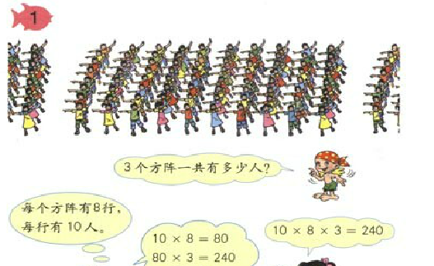
1、打开课本 99 页，观察主题图，你看到了什么？
2、从图中你能收集到哪些数学信息？
3、“10×8”表示什么意思？“80×3”又表示什么意思？
4、你还能尝试用不同的方法来解决“三个方阵一共有多少人”这个问题吗？
有了老师提出的自学问题，学生的学习就有了方向与目标。围绕这个几个问题，学生很快进入了预习课本的阶段。
二、预习引发思考
爱因斯坦说：“学习知识，要善于思考、思考、再思考。”学会思考，这是学习的核心，也是预习的关键。学生在预习题的引领下，步步深入。预习深入了就会有疑问，有疑问，才会发现问题，提出问题。“学起于思、思贵有疑”，学生在思考中不断质疑：
“一行有10人，有8行，你是怎么知道的呢？”
“8× 3表示什么意思？”
“10×3又表示什么意思？”
……
学生思维的火花在课堂上不断碰撞。汇报、辩论、分享、欣赏成为有效的交流方式。在交流中学生发现自己的理解与讨论交流的结果不甚相合，就做出思量，进行有效整合。勤于质疑，积极思维，这是预习的深化。
三、思考促进能力
解决同一数学问题“三个方阵一共有多少人？”可以利用不同的解题策略。
方法一：“先求一个方阵有多少人？再求三个方阵一共有多少人”
10×8=80（人） 80×3=240(人)
方法二：“先求三个方阵一共有几行？再求三个方阵一共有多少人？” 8×3=24（行） 24×10=240（人）
方法三：“先求三个方阵一行有多少人？再求三个方阵有多少人？”10×3=30（人） 30×8=240（人）
课堂上学生通过合作交流，博彩众长。在足够的思维空间中，在相互切磋和争辩中，在获取解决问题的不同途径中，拓宽了解题思路。思维的积极性、求异性、发散性得到了锻炼与提高。
最后，再利用预习练习“做一做”。
一共有多少个鸡蛋？
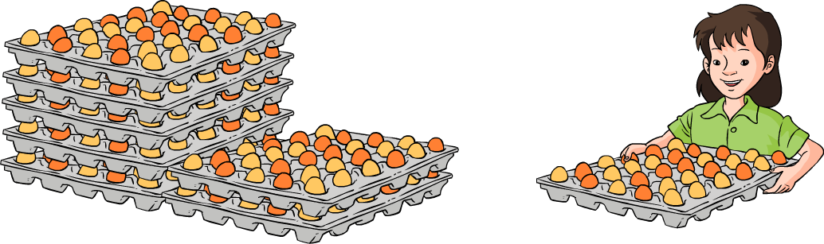
让学生试着做练习，通过试做，检查自己对新知识的理解程度、掌握程度。然后回顾整个预习过程，归纳整理所学知识，把新知识纳入自己的知识体系。我国著名教育家叶圣陶先生在他的著作中精辟地阐述了尝试教学的优越性：尝试的结果，假如真了解了，这了解是自己的收获，印象必然较深，自己对它的情感较浓；假如不能了解，也就发现了困惑所在，然后受教师的指导，就困惑所在加以解答，其在内容的领悟与方法的应用上，都得到恍然有得的快感，对于以后的尝试预习这是有力的帮助和鼓励。
总而言之，学生预习能力的培养并非一蹴而就，应坚持长期有序的培养。老师精心设计预习问题，从易到难、由浅入深，引领学生亲历数学知识的形成过程，使学生在预习的过程中，获得对新的数学知识的深刻体验。在形成基本知识与技能的同时发展思维能力与创新能力。

